## 微信支付大概过程

本文只讲微信众多支付方式中之一的 公众号支付 其它不在讨论范围内

1：首先做微信支付要拿到几个数据。

* 1. 微信公众号 appid
  2. 微信公众号秘钥 secret
  3. 商户号 partner
  4. 商户api秘钥 partnerkey
  5. 设置支付接口

---------------------------------------------------------------------------------------------------------------------------------

1：上商户平台

2：

配置支付授权目录 比如(<http://www.xxxx.com/pay/>

/pay/ 是项目的支付接口的一级地址

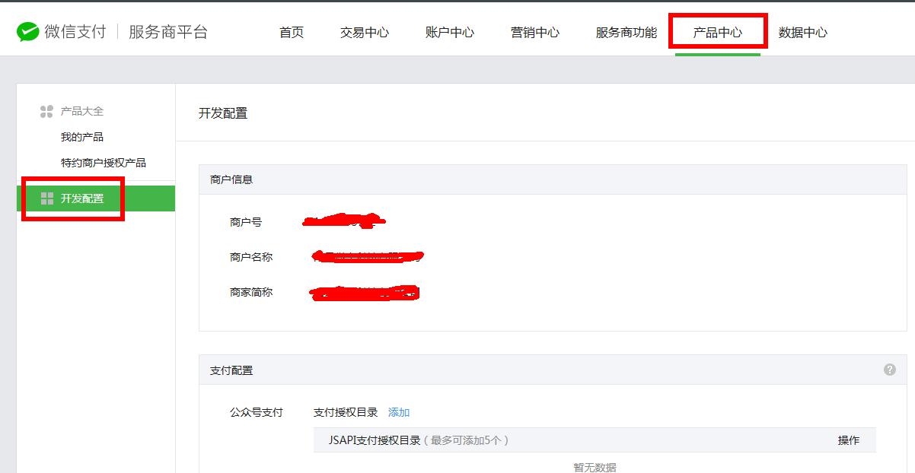

3: 设置商户api秘钥

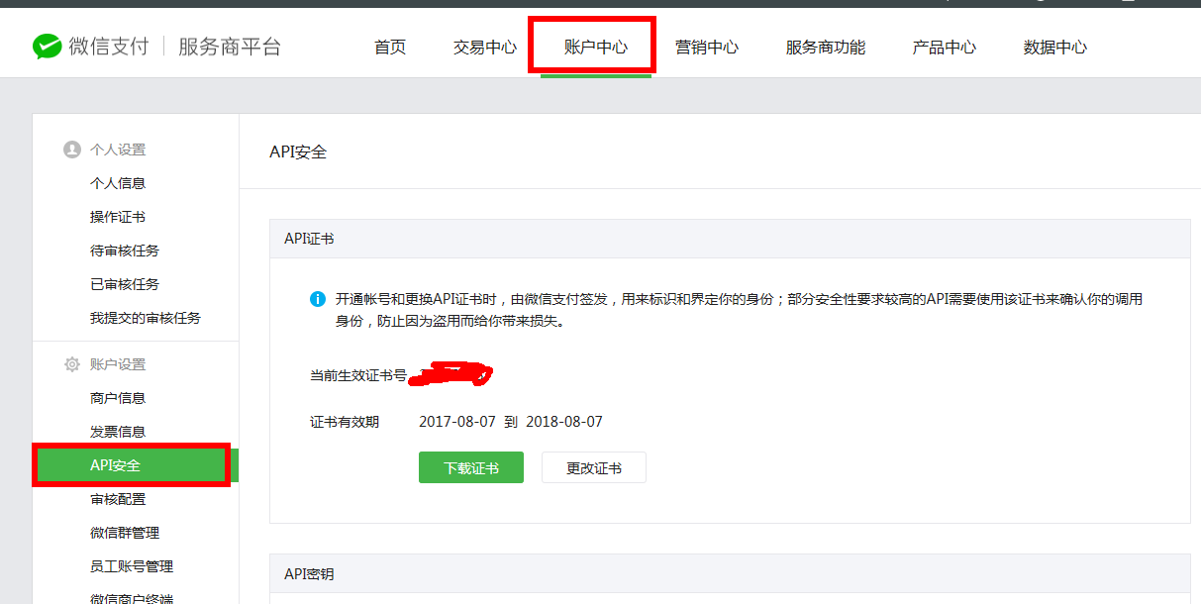

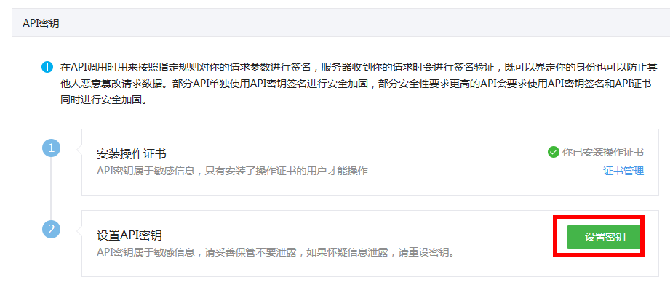

4： 下载证书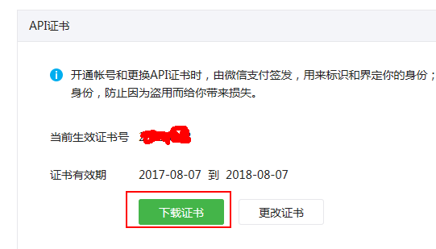并放置项目的根目录下 (java 项目的 webapp下)

5: 准备工作做好 接下来开始开发.

请参考 wxpay 项目